Студент: Кладити Дмитрий
Группа: 11/1-РПО-26/1
Тема занятия: Практика по командам администрирования

Задание 1. Отобразите процессы в виде дерева (иерархия с обозначением процессов-родителей и процессов потомков). С помощью каких аргументов это можно сделать?
Используем команду ps -ef f (ps для отслеживания состояния процессов (e отслеживает все процессы, f выдает полные данные о файле) (f –forest показывает иерархию в виде дерева «\_»).

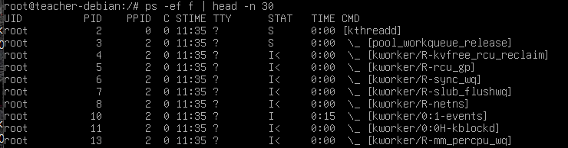
Рисунок 1 – Выполненное задание 1

Задание 2. Найдите все процессы, запущенные не от имени вашего пользователя (root).
Использовать команду ps -f -u root -N (-u указание пользователя) (-N пользователя нужно исключить). (-e тут не нужно, так как выводит абсолютно все, игнорируя другие флаги для фильтрации вывода по определённым параметрам)

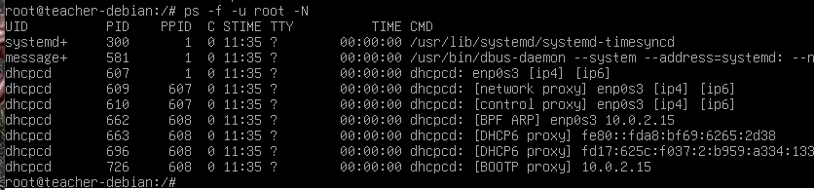
Рисунок 2 – Выполненное задание 2
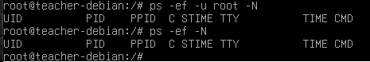
Рисунок 3 – Доказательство, что -е выводит все, пропуская фильтрацию по пользователю, но фиксирует -N

Задание 3. Выведите пять процессов, потребляющих больше всего памяти. Для ограничения количества процессов используйте команду head.
Использовать команду ps -e u --sort -pmem | head -n 6 (u флаг, показывающий память, поэтому стоит через пробел, без пробела запись воспринимается как -е-u, что требует имени)(--sort сортировка) (-pmem по памяти от большего к меньшему) (head вывести строки результата) (-n количество строк) (не 5 а 6, потому что заглавная строка с информацией тоже считается).

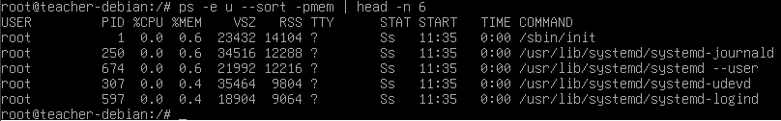
Рисунок 4 – Выполненное задание 3

Задание 4. Выведите все процессы, запущенные в фоновом режиме
Используем команду ps -N | less (ps не выводитд процессы в фоновом режиме, для этого приписка -N) (less чтобы увидеть все)

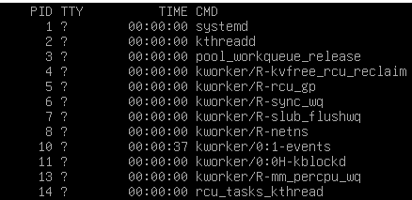
Рисунок 5 – Выполненное задание 4
Задание 5. Откройте справочную страницу команды cp. Найдите аргумент, который позволяет при копировании сохранить владельца, права и временные метки файла.
man (открывает справку о команде) cp
--preserve позволяет сохранить атрибуты при копировании.

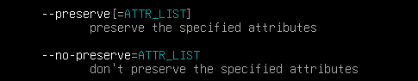
Рисунок 5 – Выполненное задание 5

Задание 6. Откройте справочную страницу команды man. Какой аргумент позволяет искать справки не по точному названию, а по ключевым словам?
man man. man -k (чтобы писать ключевые слова).
Внутри самой man есть автопоиск через /

Рисунок 6 – Выполненное задание 6

Задание 7. Найдите команду, которая делает то же самое, что в предыдущем задании. С помощью нее найдите все известные справочные страницы по ключевому слову copy.
На рисунке 6 виден эквивалент man -k. Это команда apropos
Команда apropos copy

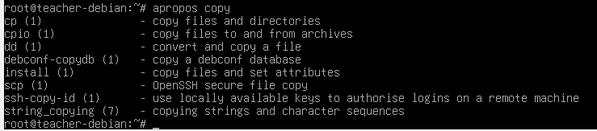
Рисунок 7 – Выполненное задание 7
Вывод: Команда ps достаточно универсальная и полезная, так как позволяет отслеживать все необходимые данные о процессах и структурировать их. Возможность команды man превосходят возможности опции --help, так как имеют более подробные описания, визуальные маркеты (белый и голубой цвета для выделения флагов, что упрощает поиск и восприятие) и использует less по умолчанию.

